EES Nº42 – 1ro A
TRABAJO INTEGRADOR - 2do cuatrimestre
Inglés

TEMAS
- El uso de presente simple para hablar de lo que hacemos regularmente
- Vocabulario relacionado a actividades diarias y de tiempo libre
- El uso de LOVE, LIKE, DON’T LIKE y HATE (+ing) para expresar lo que nos gusta hacer
- Adverbios de frecuencia

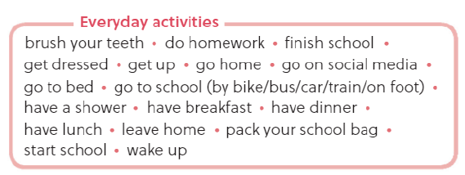
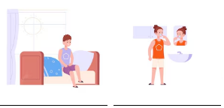
- Match some of the DAILY ACTIVITIES below to the pictures. (Uní algunas de las actividades diarias que están debajo con las imágenes)
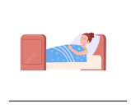
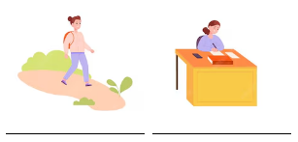

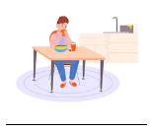
- Complete the paragraphs to write about your routine. Use daily activities from activity 1 (Completá los párrafos para escribir sobre tu rutina. Usá actividades del punto 1)

In the morning, I ________________________________________________________________________
_____________________________________________________________________________________.
In the afternoon, I _______________________________________________________________________
______________________________________________________________________________________.
At night, I _____________________________________________________________________________
_____________________________________________________________________________________.
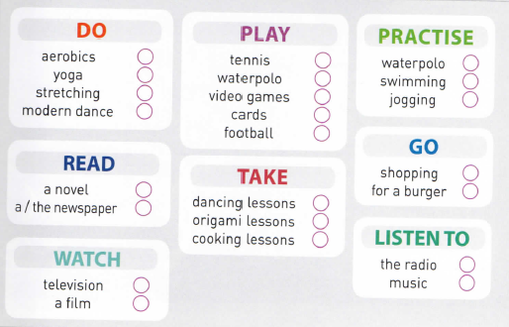

- FREE TIME ACTIVITIES
Look at the free time activities. Can you add one to the following verbs? Mirá las siguientes actividades de tiempo libre. ¿Podés agregar una a los siguientes verbos?

DO __________________________
READ ________________________
WATCH ______________________
PLAY ________________________
GO __________________________
LISTEN TO ____________________

- Match the words and phrases to the emoticons. Then write about what you like doing. Use free time activities from activity 3. (Uní las frases y palabras con los emoticones. Después, escribí sobre lo que te gusta hacer. Usá actividades de tiempo libre del punto 3)
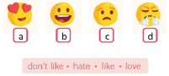

- Read the following text about Stephen. (Leé el siguiente texto sobre Stephen)
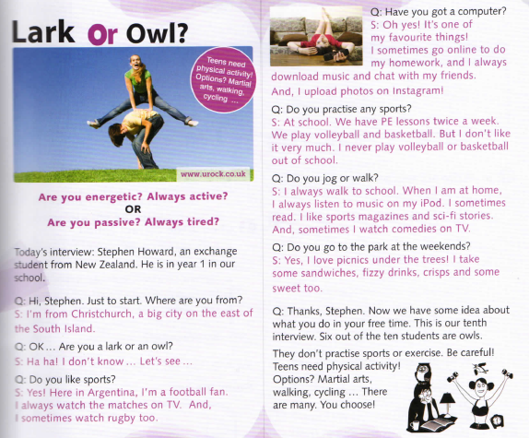

- Complete the sentences about Stephen using the verbs in the Present Simple. (Completá las oraciones sobre Stephen usando los verbos en presente simple)
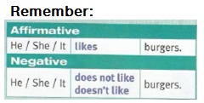
- Stephen _____________________ (WATCH) football on TV.
- He _____________________ (DOWNLOAD) music.
- At school, he _____________________ (PLAY) volleyball.
- He _____________________ (NOT LIKE) playing basketball.
- At the weekends, he _____________________ (GO) to the park.

- Complete the chart to describe Stephen’s routine. (Completá el cuadro para describir la rutina de Stephen)

ALWAYS | SOMETIMES | NEVER
watch football matches on TV

- HOW OFTEN DO YOU…?
Go back to activity 3. Choose one FREE TIME ACTIVITY for each FREQUENCY ADVERB and write about what you do in your free time. (Volvé a la actividad 3. Elegí una actividad de tiempo libre para cada adverbio de frecuencia y escribí sobre lo que hacer en tu tiempo libre)

Example: I never play video games.
a.
b.
c.
d.
e.

